Схема движения пассажирского транспорта 12 июня
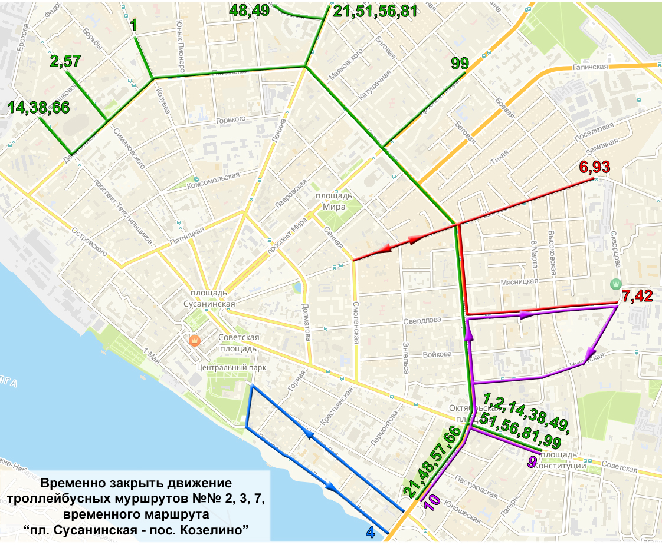
Временно закрыть движение троллейбусных маршрутов №№ 2, 3, 7

